Перечень транспортных средств, признанных брошенными, разукомплектованными, бесхозяйными
дата обследования ТС | адрес | марка, модель,  Г.Р.З., цвет | сроки перемещения ТС | фотоматериалы
09.11.2022 | ул. Космонавта Комарова, д. 11 | Фольксваген Транспортер  Е813РС36 | 1. добровольное перемещение ТС –  до 23.11.2022  2. принудительное перемещение ТС в соответствии с п. 4.1 Положения | 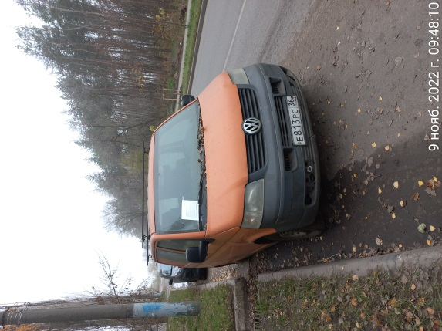 | 